**«Осень в гости к нам пришла»**

**Сценарий осеннего развлечения для воспитанников 1 младшей группы.**

**ДЛ:** Ведущий, Осень,Собачка Бобик (кукла би-ба-бо).

**Атрибуты:** корзина слисточками, корзина с овощами, яблоки (угощение).

**Ход мероприятия**

*Звучит «Осенняя песня» П.И. Чайковского. Дети сидят на стульчиках.*

**Ведущий.** Дорогие ребята! Посмотрите, какие вы сегодня красивые, нарядные, посмотрите, как празднично украшен наш зал. Сегодня мы отмечаем праздник Осени.

|  |  |
| --- | --- |
| Мы простились с теплым летом, Снова осень к нам пришла, Золотисто-красным цветом  Все раскрасила она. | Так давайте в гости Осень позовем, Станет все вокруг чудесней, Осень, мы тебя так ждем! |

*Под музыку* ***входит Осень*** *с осенними листочками, кружится, кланяется* **Осень.** Слышу, слышу и спешу,  
 Вам подарки я несу! Здравствуйте, ребята!  
 Я - Осень золотая, я в гости к вам пришла,  
 И желтыми листочками всю землю убрала!  
**Ведущий.** Здравствуй, Осень золотая,  
 К нам скорее проходи,  
 Для тебя споем мы песню,  
 Ты немножко отдохни!

**Песня «Капелька чудесная»**

|  |  |
| --- | --- |
| **1.** Капелька чудесная На ладошку села,  Капелька чудесная Песенку запела. | **2.** Капелька чудесная С ладошки убежала,  Капелька чудесная Лужицею стала. |
| ***Припев.***  Кап-кап-капелька На ладошку села.  Кап-кап-капелька Песенку запела. | ***Припев.***  Кап-кап-капелька С ладошки убежала.  Кап-кап-капелька Лужицею стала. |

**Танец «Веселая пляска» Т.Сауко  
1.** Как у наших у ребят ножки весело стучат,  
Мы народ удаленький, хоть и очень маленький.  
**2.** Лишь устанут наши ножки, мы захлопаем в ладошки,  
Ах, ладошки хороши, веселятся малыши.  
**3.** Кулачком сильнее бей, своих ручек не жалей,  
Мы народ удаленький, хоть и очень маленький.  
**4.** А теперь вприсядочку потанцуем рядышком,  
Кверху, книзу, раз и два,  
Вот как пляшет детвора.  
**5.** А как пустимся бежать, никому нас не догнать,  
Мы народ удаленький, хоть и очень маленький.

**Осень.** Как хорошо вы поете и танцуете. Очень мне понравилось! Только я хочу поиграть, давно я ни с кем не играла!  
**Ведущий**. Осень дорогая, наши дети с удовольствием поиграют с тобой!  
**Осень.** Я раскрыла зонтик, разноцветный зонтик,  
 Прибегут ко мне друзья, спрячутся здесь от дождя!

**Игра «Солнышко и дождик»**

**Ведущий.** Все на стульчики пойдем,  
 Про дождик песенку споем!  
 **«ТУЧКА» песня-хоровод** (Савельева М.А.)

|  |  |
| --- | --- |
| 1. Тучка по небу ходила, Тучка солнышко закрыла. Надо солнышко спасать, Будем тучку выжимать. | 3.Поглядите-ка в окошко: Дождик скачет по дорожкам Кап-Кап-кап, Кап-Кап-кап, Дождик скачет по дорожкам |
| 2. Мы руками мяли, мяли, Сильно тучку выжимали. Тучка меньше становилась И в водичку превратилась. | 4. Тучка плачет. Ой-ой-ой! Нам пора бежать домой. Топ-топ-топ, Топ-топ-топ, Нам пора бежать домой. |

**Ведущий.** Деревья все осенним днем красивые такие,  
Сейчас мы песенку споем про листья золотые.

**Песня «Погуляем»** (ноты)

|  |  |
| --- | --- |
| 1. Погуляем, погуляем в садике своем, Желтых листьев, красных листьев Много наберем. | 2.Посмотрите, посмотрите, вот какой букет! Листья в вазу мы поставим в нашем уголке. |

**Осень.** Но не только красоту принесла я вам в лесу,  
 Принесла я урожай, ну-ка, быстро собирай!

**Игра «Перенеси овощи в корзинку».** *Играют по двое детей. Носят овощи с подноса или «разгружают машину».*

*После игры за ширмой раздается лай собачки.***Ведущий.** Ой, ребята, тише, тише,  
 Что-то странное я слышу,  
 Кто там голос подает,  
 Кто же в гости к нам идет?  
**Собачка** *(из-за ширмы).* Ребята, кто меня узнал? Гав!  
 Я - Бобик, без вас скучал! Гав!  
**Осень.** Здравствуй, Бобик! Хорошо, что ты пришел! У нас сегодня осенний праздник, наши дети поют, танцуют, веселятся. Они и про тебя песенку знают!

**Песня «Бобик»** (ноты)

Вот наш Бобик, славный пес  
— Гав! Гав!  
Белый лобик, черный нос  
— Гав! Гав!  
Бобик, Бобик, лапку дай  
— Гав! Гав!  
Сядь на коврик и не лай!  
— тс-с-с!

**Собачка.** Я к вам в гости бежал,  
 И с листочками играл,  
 Хотите листики собрать,  
 И мне букеты показать?

**Игра «Собери листочки»**

**Осень.** Молодцы, ребята!  
**Собачка.** Гав! Гав! Молодцы!  
 Хорошо с вами играть!  
 Без меня не скучайте,  
 Снова в гости поджидайте!  
 Гав! До свидания, ребята!  
 *Дети машут ему рукой «До свидания, Бобик!»*

Осень. Убежал Дружок, да и мне пора уходить.  
Ведущий. Подожди, Осень, побудь с нами еще!  
Осень. Хорошо, мои друзья,  
 Еще побуду с вами я,  
 Побуду и на память вам  
 Листочки яркие раздам.  
 Раздает детям по листочку.  
Ведущий. Мы листочки все возьмем,  
 С ними спляшем и споем!

**«Пляска с листочками»** А.Филиппенко (ноты).  
**Покачайся надо мной  
Мой листочек золотой**. (качают веточкой над головой)  
**Листики дубовые**, (кружатся на шаге)  
**Листики кленовые**.  
  
**Мы за листиком сидим  
Из-за листика глядим**.  
(приседают, прячутся за листики: 1 такт – отводят листик вправо, 2 такт — прячутся, 3 такт – отводят листик влево, 4 такт – прячутся)  
**Листики дубовые**, (встают, кружатся на шаге)  
**Листики кленовые**.  
  
**Вдруг веселый ветерок  
Хочет вырвать мой листок** (быстро потряхивают веточками)  
**Листики дубовые**, (кружатся на шаге)  
**Листики кленовые**.  
  
**Мы листочки не дадим.  
Пригодится нам самим**  
(прячут листочек за спину, выполняют повороты корпусом  вправо-влево)  
**Листики дубовые**, (кружатся на шаге)  
**Листики кленовые.**

**Ведущий.** Спасибо, Осень, за твою красоту, щедрые подарки, за веселье!  
**Осень.** И я вас всех благодарю,  
 Всем «До свидания» говорю,  
 Приду к вам ровно через год,  
 Когда наступит мой черед!  
На прощание дарю вам, ребята, яблочки наливные! С угощеньем веселей будет праздник у детей!  
 *Отдает поднос с яблоками Ведущей, дети благодарят.***Осень.** До свидания, ребята! (*Под музыку уходит, дети машут ей «До свидания*!»)  
**Ведущий**. Попрощалась с нами Осень, но мы грустить не будем, ведь впереди нас ждут новые праздники! До новых встреч!  
 *Под музыку выходят из зала.*

**Песня «Капелька чудесная»**

**Песня-хоровод «ТУЧКА» (М. А. Савельева)**

**Песня «Погуляем»**

**Песня «Бобик»**

**«Пляска с листочками»** А.Филиппенко

**Танец «Веселая пляска» Т.Сауко**

**Игра «Солнышко и дождик»**  
**Игра «Перенеси овощи в корзинку».**

**Игра «Собери листочки»**

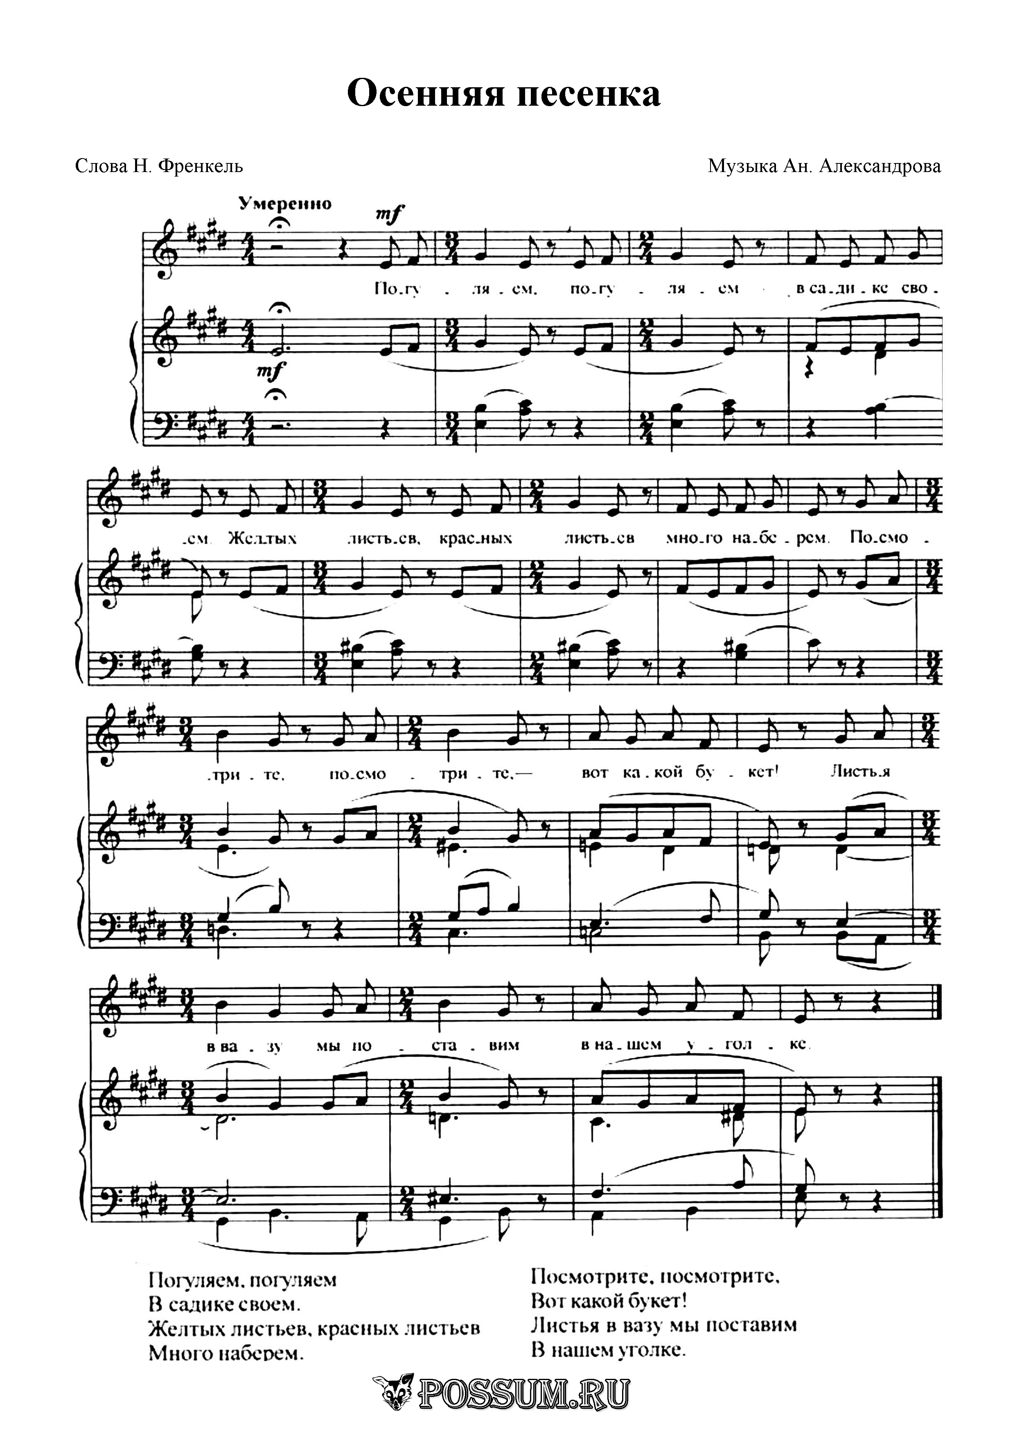

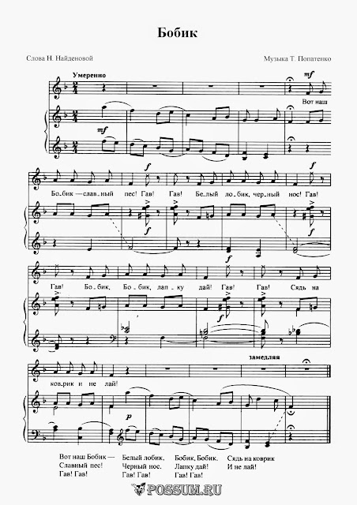

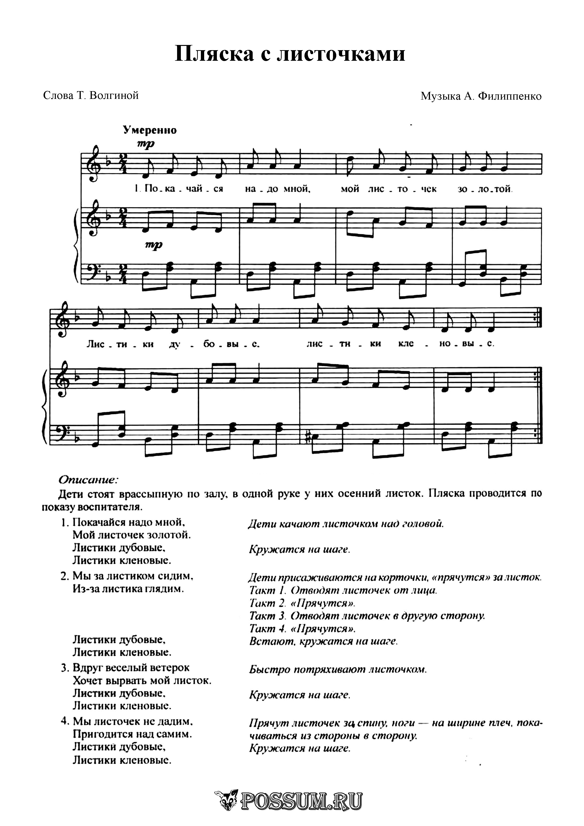

Песенка конфеток

Мы веселые конфетки,  
поскорее посмотри.  
Очень яркие снаружи,  
Очень сладкие внутри!  
  
Карамельки, мармеладки  
Шоколадки, леденцы  
Мы веселые конфетки  
Ах какие, молодцы!  
  
Разноцветные конфетки  
Посмотри какой наряд  
А еще о нас в рекламе  
Очень часто говорят  
  
Карамельки, мармеладки  
Шоколадки, леденцы  
Разноцветные конфетки  
Ах какие, молодцы!  
  
Очень вкусные конфетки  
Поскорее разверни  
И с отличным аппетитом  
В мир волшебный загляни  
  
Мы не только загляденье  
Шоколадки, леденцы  
Мы еще и объедение  
Ах, какие молодцы!

Марина Зорина (Мельник) — Оркестрик

1. Звонкий колокольчик  
Подарили нам.  
Очень он понравился  
Нашим малышам.  
  
2. Расписные ложки  
Подарили нам,  
Ложечки понравились  
Нашим малышам.  
  
3.Чудо-маракасики  
Подарили нам,  
И они понравились  
Нашим малышам.  
  
4.Развеселый бубен  
Подарили нам.  
Очень уж понравился  
Бубен малышам.  
  
5.Барабан, смотрите,  
Подарили нам.  
Барабан понравился  
Тоже малышам.  
  
6.А еще свистульку,  
Подарили нам.  
Посвистеть всем хочется  
Нашим малышам.  
  
7. Есть у нас ладошки,  
Их покажем вам,  
Хочется похлопать  
В ладошки малышам.

[**Марина Зорина (Мельник)**](https://babysongs.ru/artisty/marina-melnik)**— Танец с ложками**

В ложки бей, бей, бей,  
Ложкой бей веселей.  
Спинкой ложечкой ударь  
Еще сильней.  
  
Ложки вверх подними  
и ударь: раз два, три.  
Спинкой ложечки ударь,  
И опять опусти.  
  
Сядь на корточки  
И по полу постучи.  
Раз-два, раз-два,  
Подниматься пора.

Тихо стукнем о живот.  
Ложка песню не поет.  
Что-то шепчет ложка,  
Слышен звук немножко.  
  
В ложки бей, бей, бей,  
Ложкой бей веселей.  
Спинкой ложечкой ударь  
Еще сильней.

[**Марина Зорина (Мельник)**](https://babysongs.ru/artisty/marina-melnik)**— Танец с салютиками**

Мы салюты в ручки взяли и по залу побежали.  
И с салютом для вас потанцуем все сейчас.  
  
Покачайся надо мной ты, салютик, озорной.  
Кач - кач, раз, два, три - на салютик посмотри!  
  
Ты, салютик, покружись, вместе с нами веселись.  
Покружись, раз, два, три! Мама, мама, посмотри!  
  
В серединку побежали и салютики подняли.  
Праздничный салют для вас приготовили сейчас.  
  
Ты, салютик, покружись, вместе с нами веселись!  
В зале виден там и тут яркий праздничный салют!